Imprezy masowe w 2025 r.
W 2025 r. zorganizowano w Polsce 7,0 tys. imprez masowych, które zgromadziły 30,7 mln uczestników. W porównaniu z 2024 r. liczba imprez wzrosła o 1,9%, a uczestników o 8,7%.
8,7%
Wzrost liczby uczestników imprez masowych w porównaniu z 2024 r.
W 2025 r. urzędy miast i gmin wydały zezwolenia na zorganizowanie 7,0 tys. imprez masowych (o 1,9% więcej niż w 2024 r.). Najwięcej imprez masowych odbyło się w województwie śląskim (914), a najmniej w województwie lubuskim (133). Średnio (w ciągu roku) w jednej imprezie masowej uczestniczyło 4,4 tys. osób. Najwyższą średnioroczną liczbę uczestników odnotowano w województwie mazowieckim (5,8 tys.), a najniższą w województwie warmińsko-mazurskim (2,1 tys.).
Jedna czwarta imprez masowych (25,4%) odbyła się w województwach śląskim i mazowieckim

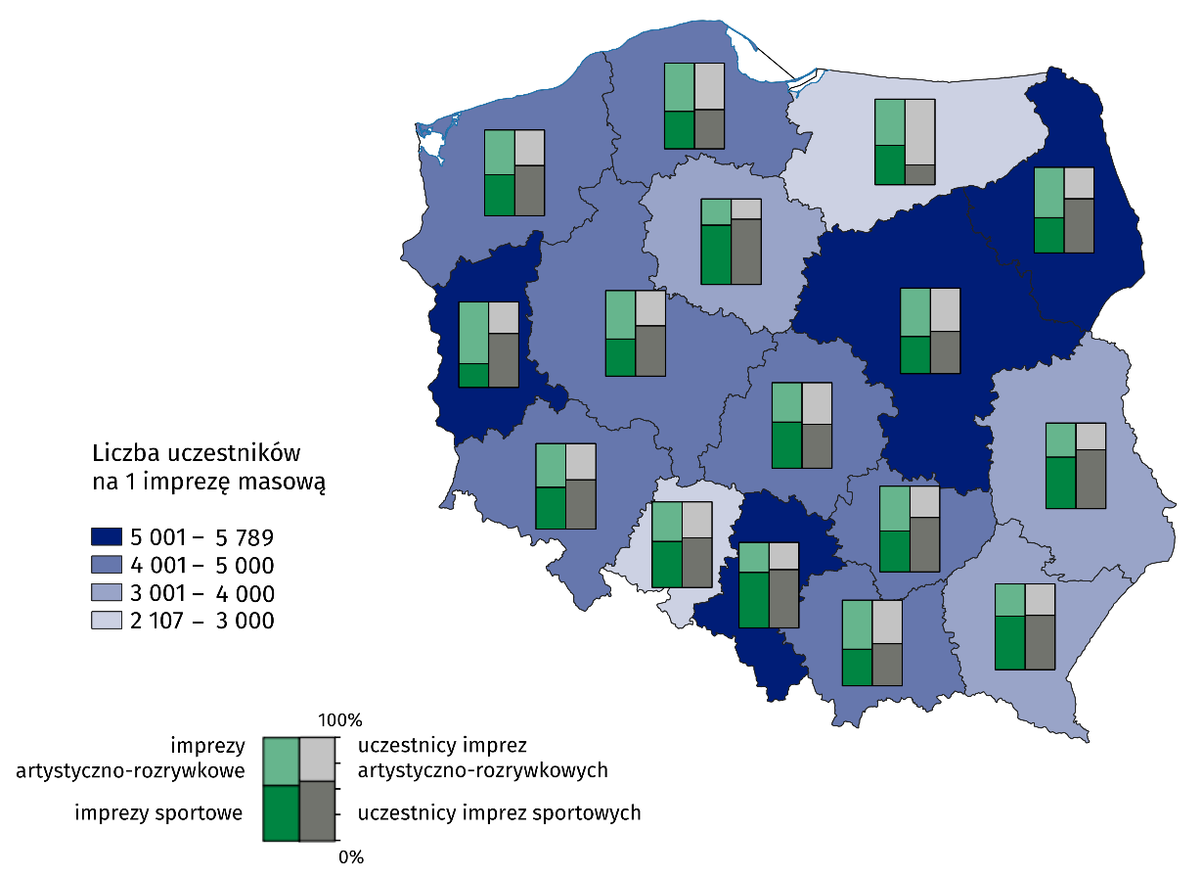
Mapa 1. Imprezy masowe w 2025 r.

Większość imprez masowych stanowiły imprezy sportowe (51,5%), których najwięcej zorganizowano w województwie śląskim (592), a najmniej w województwie lubuskim (37). W 2025 r. zorganizowano 3,4 tys. imprez artystyczno-rozrywkowych (o 8,3% więcej niż w 2024 r.). Najwięcej imprez artystyczno-rozrywkowych odbyło się w województwie mazowieckim (489), a najmniej w województwie opolskim (79). Większość imprez artystyczno--rozrywkowych stanowiły koncerty (66,8%).
W porównaniu z 2024 r. liczba uczestników imprez masowych wzrosła o 2,5 mln osób (o 8,7%), liczba uczestników masowych imprez artystyczno-rozrywkowych wzrosła o 0,9 mln osób (o 7,8%), a masowych imprez sportowych zwiększyła się o 1,5 mln osób (o 9,4%). Większość uczestników imprez masowych brała udział w wydarzeniach odpłatnych (85,0%). W przypadku imprez sportowych odsetek ten wyniósł 98,3%, natomiast w przypadku wydarzeń artystyczno-rozrywkowych – 66,9%.
W porównaniu z 2024 r. liczba uczestników masowych imprez artystyczno-rozrywkowych wzrosła o 7,8%
Większość imprez masowych (4,2 tys.) zorganizowano w obiektach zamkniętych (o 4,5% mniej niż w 2024 r.). Na terenie otwartym odbyło się 2,8 tys. imprez (o 13,3% więcej niż w 2024 r.).
Dane prezentowane w tym opracowaniu pochodzą z badania zrealizowanego w oparciu o Sprawozdanie z organizacji imprez masowych (symbol K-09). Informacje na temat metodologii badania znajdują się w Zeszycie metodologicznym – Statystyka kultury.
W przypadku cytowania danych Głównego Urzędu Statystycznego prosimy o zamieszczenie informacji: „Źródło danych GUS”, a w przypadku publikowania obliczeń dokonanych na danych opublikowanych przez GUS prosimy o zamieszczenie informacji: „Opracowanie własne na podstawie danych GUS”.

Opracowanie merytoryczne:  Urząd Statystyczny w Krakowie  Dyrektor Agnieszka Szlubowska  Tel: 12 420 40 50 | Rozpowszechnianie:  Wydział Prasowy  Tel. komórkowy: 695 255 032  Tel. stacjonarne: 22 608 38 04, 22 449 41 45,  22 608 30 09  e-mail: obslugaprasowa@stat.gov.pl

stat.gov.pl

@GUS_STAT

@GlownyUrzadStatystyczny

gus_stat

glownyurzadstatystycznygus

glownyurzadstatystyczny
Powiązane opracowania
Kultura i dziedzictwo narodowe w 2024 r.
Imprezy masowe w 2024 r.
Zeszyt metodologiczny – Statystyka kultury
Temat dostępny w bazach danych
Dziedzinowe Bazy Wiedzy (DBW) – Społeczeństwo – Kultura
Bank Danych Lokalnych (BDL) – Kultura – Organizacja imprez masowych
Ważniejsze pojęcia dostępne w słowniku
Impreza masowa
Uczestnik imprezy

Impreza o charakterze artystycznym, rozrywkowym lub sportowym skierowana do szerokiej publiczności, organizowana zgodnie z przepisami o bezpieczeństwie imprez masowych. Zasady organizacji imprez masowych uregulowane są w ustawie z dnia 20 marca 2009 r. o bezpieczeństwie imprez masowych (Dz. U. z 2023 r., poz. 616).

